انشطة
التفاعلات أكسدة ـ اختزال
تفاعـل ايونات النحاس II و فلز الحديد :
نعتبر  - مسمارا من الحديد  محلول كبريتات النحاسII (Cu²⁺_{aq}+SO₄²⁻_{aq}) | نغمر مسمارا من الحديد في محلول كبريتات النحاسII (Cu²⁺_{aq}+SO₄²⁻_{aq}) | . بعد مرور مدة زمنية نلاحظ ما يلي:
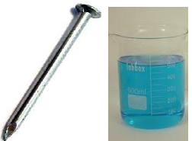 | 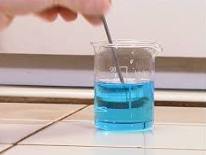 | 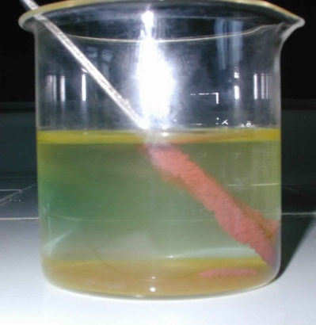

1- ما طبيعة الجسم الصلب الناتج ؟
2- رشح الخليط ثم أضف قليلا من محلول الصودا إلى كمية من الرشاحة.
ماذا تلاحظ؟ استنتج.
3- استنتج نواتج التفاعل الحاصل ثم أكتب نصف المعادلة الكيميائية لتكون كل ناتج.
4- ما طبيعة الدقائق التي يتم تبادلها بين متفاعلات هذا التفاعل.
5-أكتب المعادلة الحصيلة لهذا التفاعل.
6- نسمي المؤكسد النوع الكيميائي الذي يكتسب الإلكترونات و المختزل النوع الكيميائي الذي يفقد الإلكترونات.
حدد كلا من المؤكسد و المختزل خلال التفاعل السابق.
7- استنتج طبيعة التفاعل بين فلز الحديد و محلول كبريتات النحاس.

تفـاعــل ايون الفضة مــع فلز النحاس :
نغمر سلكا من النحاس في محلول نترات الفضة (Ag⁺_{aq}+NO₃⁻_{aq}).
بعد مرور مدة زمنية نلاحظ ما يلي:
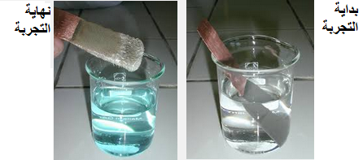
1- ما طبيعة الجسم الصلب الناتج؟
2- رشح الخليط ثم أضف قليلا من محلول الصودا إلى كمية من الرشاحة.ماذا تلاحظ ؟ استنتج.
3-حدد نواتج التفاعل الحاصل ثم أكتب نصف المعادلة الكيميائية لتكون كل ناتج .
و استنتج المعادلة الحصيلة للتفاعل.
4- حدد كلا من المؤكسد و المختزل خلال التفاعل السابق.
5- استنتج طبيعة التفاعل بين فلز النحاس و محلول نترات الفضة.

